COMPRAS POR INTERNET

¿Cómo me protejo cuando compro por internet?
Una compra online es la acción voluntaria de adquirir un bien o contratar un servicio a distancia, por medio de internet, en sitios online de comercio electrónico o en páginas que venden productos a cambio de un precio.
Los sitios que venden productos por internet tienen muchas medidas de seguridad para que las compras sean seguras. Las medidas de seguridad protegen los pagos y transferencias entre los sitios que venden productos por internet y los bancos.

¿Qué medidas de seguridad usan los sitios que venden por internet?
Usan “certificados de seguridad” que evitan que las transferencias de dinero sean vistas por otras personas.
Un certificado digital es una acreditación que garantiza que el sitio web al que estás entrando es legal y que las transacciones que hagas en él son seguras. El certificado digital lo da una autoridad certificante.
El certificado de seguridad debe tener la siguiente información:
- datos de la autoridad que emite el certificado y valida la identidad del sitio.
- datos de la página para la que se emite el certificado digital.
- tiempo de validez del certificado digital.
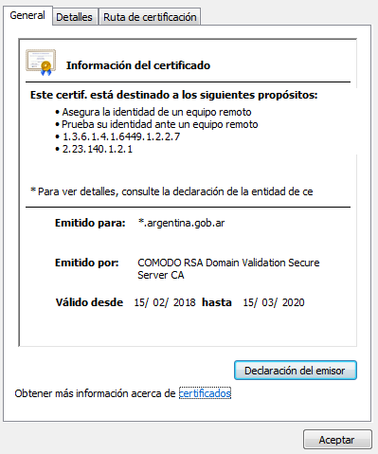
Hay 3 tipos de certificados con distintos niveles de seguridad: Secure Socket Layer (SSL), Transport Layer Security (TLS). Si la página usa estos protocolos seguros, en la barra de direcciones aparece un candado verde o gris y la palabra HTTPS.
- SSL: tecnología estándar para mantener segura una conexión a Internet, así como para proteger cualquier información confidencial que se envía entre dos sistemas e impedir que los delincuentes lean y modifiquen cualquier dato que se transfiera, incluida información que pudiera considerarse personal.

- TLS: versión actualizada y más segura de SSL.

- HTTPS: aparece en la dirección URL cuando un sitio web está protegido por un certificado SSL

¿Cuáles son las medidas de seguridad que tengo que tener en cuenta al comprar por internet?
- Nunca ingreses a un sitio que vende productos por internet desde un correo electrónico o desde un mensaje en aplicaciones de mensajería instantánea. Pueden ser sitios falsos que reemplazan la identidad de la página real.
- Escribí la url en tu navegador para estar seguro que la página donde vas a hacer tu compra no es un sitio falso.
- Verificá que sea un sitio seguro para hacer tu compra. Fíjate que tenga el candado verde o gris en la barra de dirección del navegador.
- Nunca ingreses datos personales ni de tarjetas de crédito en sitios que no sean seguros.

¿Cómo saber si una página es falsa?
Una página falsa de internet es una copia exacta de una página de internet verdadera. Las páginas falsas de internet se crean para obtener:
- datos personales
- contraseñas
- números de tarjeta de crédito
- números de teléfono celular
- correos electrónicos
- cuentas de redes sociales

¿Cómo logran que entremos a una página falsa de internet?
- Te llega un correo electrónico de un banco o una red social pidiendo datos personales. Por ejemplo, se recibe un correo electrónico diciendo que la cuenta está bloqueada pero no es un correo oficial.
- Te llega un correo electrónico de tu banco con un link para que entres directamente a la página.
- Te mandan un correo electrónico y te invitan a usar un servicio o participar de una promoción de algún producto.
- Te mandan un mensaje de texto o un whatsapp con links para que entres.

¿Cómo puedo reconocer una página web sospechosa?
No te guíes por el diseño de la página, generalmente son copias exactas de un sitio verdadero.
Para reconocer una página falsa de internet presta atención a las siguientes pistas:
- Faltan o sobran letras en las direcciones url: no es lo mismo “argentina.gob.ar” que “argentina.io”, esta última dirección url es falsa.
- La página no tiene el candadito verde o gris con su certificado de seguridad.
- La gramática y el estilo de redacción del sitio pueden tener errores.

¿Qué hago si me llega un correo electrónico o mensaje pidiendo datos personales?
- No contestes. Los bancos nunca solicitan datos por correo electrónico.
- Nunca entres al link que te llega a tu correo electrónico. Abrí tu navegador y escribí vos la dirección del banco o empresa que te envío la solicitud de datos.
- Comunicate con tu banco telefónicamente para cualquier consulta.

¿Qué otras recomendaciones cuando compro por internet?
- Nunca guardes las tarjetas de crédito en sitios web.
- No compartas los números o fotografías de las tarjetas y códigos de seguridad por servicios de mensajería instantánea.
- Protege tus cuentas con una contraseña segura y activá la doble autenticación para cuidar tus datos personales y la información de tus tarjetas de crédito asociadas a la cuenta.
- No uses redes WIFI públicas para realizar transacciones o compras por internet.
- Asegúrate de recibir el comprobante de pago o la factura electrónica por mail. Tienen obligación de darte tu comprobante de pago ante cualquier inconveniente.

Información extraída de
https://www.argentina.gob.ar/justicia/convosenlaweb/como-me-protejo-cuando-compro-por-internet

